**МАГАДЛАН ИТГЭМЖЛЭГДСЭН ИДЭР ИХ СУРГУУЛЬ**



Мэдээлэл Технологын Тэнхим

Ёндонлодон Нинжбадгар

**REST API АРХИТЕКТУРТ СУУРИЛСАН МЭДЭЭЛЭЛ ТЕХНОЛОГЫН ТЭНХИМИЙН ВЕБСАЙТ**

БАКАЛАВРЫН ТӨГСӨЛТИЙН АЖИЛ

Удирдагч багш:/................./ Ц. Төртогтох(Магистер)

Шүүмжлэгч багш:/............../ Ц. Төртогтох(Магистер)

УЛААНБААТАР ХОТ

2021 он

**Ё.НИНЖБАДГАР**-ын **МЭДЭЭЛЛИЙН ТЕХНОЛОГИЙН ТЭНХИМИЙН МЭДЭЭЛЭЛ, ОЮУТНЫ БҮРТГЭЛ МЭДЭЭЛЛИЙН СИСТЕМ** СЭДЭВТТӨГСӨЛТИЙН АЖЛЫН УДИРДАГЧ БАГШИЙН ТОДОРХОЙЛОЛТ

|  |
| --- |
| **Удирдагч багшийн овог нэр:** Ц. Төртогтох  **Мэргэжил, зэрэг, цол:** Мастер  **Албан тушаал:** Тэнхмийн эрхлэгч |

Төгсөлтийн ажлын тодорхойлолт: ...........................................................................................

........................................................................................................................................................................................................................................................................................................................................................................................................................................................................................................................................................................................................................ ........................................................................................................................................................................................................................................................................................................................................................................................................................................................................................................................................................................................................................

............................................................................................................................................................................................................................................................................................................

............................................................................................................................................................................................................................................................................................................

Санал, дүгнэлт: ..........................................................................................................................

..........................................................................................................................................................................................................................................................................................................................................................................................................................................................................................................................................................................................................................................................................................................................................................................................................................................................................................................................................................................................................................................................................................

Үнэлгээ: ………. оноо өгөх саналтай /100 оноо хүртэл/ Гарын үсэг........................

202 ... оны ...... сарын ......өдөр

**Ё.НИНЖБАДГАР**-ын **МЭДЭЭЛЛИЙН ТЕХНОЛОГИЙН ТЭНХИМИЙН МЭДЭЭЛЭЛ, ОЮУТНЫ БҮРТГЭЛ МЭДЭЭЛЛИЙН СИСТЕМ** СЭДЭВТТӨГСӨЛТИЙН АЖЛЫН ШҮҮМЖЛЭГЧ БАГШИЙН ТОДОРХОЙЛОЛТ

|  |
| --- |
| **Удирдагч багшийн овог нэр:** Ц. Төртогтох  **Мэргэжил, зэрэг, цол:** Мастер  **Албан тушаал:** Тэнхмийн эрхлэгч |

Төгсөлтийн ажлын шүүмж: …………………………………………………………………...

…………………………………………………………………………………………………...

..........................................................................................................................................................................................................................................................................................................................................................................................................................................................................................................................................................................................................................................................................................................................................................................................................................................................................................................................................................................................................................................................................................Санал: ......................................................................................................................................................................................................................................................................................................................................................................................................................................................................................................................................................................................................................................................................................................................................................................................................................................................................................................................Дүгнэлт: .................................................................................................................................................... ..............................................................................................................................................................................................................................................................................................................................................................................................................................................................................................................................................................................................................................................................................................................................................................

Үнэлгээ: ………. оноо өгөх саналтай /100 оноо хүртэл/ Гарын үсэг........................

202 ... оны ...... сарын ......өдөр

**Агуулга**

**УДИРТГАЛ**

1. Сэдэв сонгосон үндэслэл............................................................................................6
2. Зорилго.........................................................................................................................6
3. Зорилт...........................................................................................................................6

**НЭГДҮГЭЭР БҮЛЭГ.**

1. **Онол арга зүйн хэсэг**

1.1.1 Ашигласан технологиуд

1.1 Frontend

1. Bulma CSS Framework..............................................................................7
2. Javascript & ( JQuery) ................................................................................9

1.2 Backend

1. NodeJS (12.16.1)........................................................................................11
2. NPM & Libraries........................................................................................12
3. Postman………………………………………...…………………………13

1.1.2 Өгөгдлийн сан

1. MongoDB.......................................................................................................13
2. MongoDB Compass………………………………………………………...14

**ХОЁРДУГААР БҮЛЭГ.**

1. **Судалгаа шинжилгээний хэсэг**
2. Судалгаа.........................................................................................................14

**ГУРАВДУГААР БҮЛЭГ.**

1. Бүтээл.........................................................................................................................15
2. Санал, дүгнэлт...........................................................................................................16
3. Ашигласан материалын жагсаалт...........................................................................17

**УДИРТГАЛ**

**Сэдэв сонгосон үндэслэл**

Миний сонгосон сэдэв бол **REST API АРХИТЕКТУРД СУУРИЛСАН МЭДЭЭЛЭЛ ТЕХНОЛОГЫН ТЭНХИМИЙН ВЕБ** юм. Энэхүү вебд суурилсан систем нь тэнхмийн оюутнуудыг мэдээллээр хангах болон мэдээлэл солилцоход зориулагдсан систем юм. Одоогын байдлаар тэнхимийн оюутнууд **[ИИС Мэдээллийн технологийн тэнхим](https://www.facebook.com/groups/627313347389000/)** гэдэг фэйсбүүк грүпээс нэгдсэн мэдээллээ авдаг. Энэ нь нэгэн том дутагдалтай бөгөөд бид фэйсбүүкээр дамжуулж маш их мэдээллийг авдаг. Фэйсбүүк нь дэлхий даяар 2,4 тэрбум , Монголд 2,3 сая хэрэглэгчтэй бөгөөд дундаж хэрэглэгч нэг удаа фэйсбүүкрүү нэвтэрч орохдоо хамгийн багадаа 20минутыг өнгөрөөдөг гэсэн тоо байдаг. Мөн мэдээллийг гүйлгэж байхдаа тогтох хугацаа нь гар утсан дээр дунджаар 1,7 секунд, компьютер дээр 2,5 секунт байдаг гэсэн байна.Бүртгэл мэдээллийн системийн хувьд одоогын бидний хэрэглэж буй клауд систем нь төлбөртэй мөн хэрэглэхэд ойлгомжгүй цэгцгүй үүнээс болж оюутнууд тэр бүр нэвтрэд байдаггүй. Иймд эдгээр асуудлын шийдэл болгон энэхүү вебыг хийхээр сонголоо.

**Зорилго**

Уг веб сайт нь мэдээллийн технологын тэнхимийн мэдээлэл байх бөгөөд мөн нийт тэнхмийн оюутнуудын бүртгэл болон оюутнууд хоорондоо мэдээлэл солилцох боломжтой RestApi архитектурд суурилсан програм юм.

**Зорилт**

* Мэдээлэл технологын тэнхимийн мэдээлэл байна.(Танилцуулга, Замнал түүх)
* Мэдээлэл технологын тэнхимийн оюутнуудыг бүртгэдэг байна.
* Тэнхимийн оюутнуудын голч, кредит, судалсан хичээл гэх мэт зүйлсийг харуулдаг байна.
* Хоорондоо мэдээлэл солилцох боломжтой байна(чат өрөө, нийтлэл бичих)
* Тухайн салбартай холбоотой мэдээ мэдээлэл ордог байна.
* Багш ажилчдын мэдээлэл байна.(Боловсрол ажлын туршлага)

**НЭГДҮГЭЭР БҮЛЭГ**

1. **Онол Арга Зүйн хэсэг**

**1.1.1 Ашигласан технологиуд**

**1.1 Frontend**

1. **Bulma CSS Framework**

**CSS framework**

Девелопер бүр доод төвшний хэл, дээд төвшний програмчлалын хэл гэж мэддэг. Програмчлалын хэл доод төвшнийх байх тусам машины бүтэц рүү илүү дөхөж програмчилдаг бол дээд төвшнийх байх тусам илүү хүнд ойлгомжтой талаасаа код нь бичигддэг. Доод төвшний хэлний давуу тал нь өндөр хурдтай програм бүтээж чаддаг бол дутагдалтай тал нь асар их, урт код бичих шаардлагатай болдог бөгөөд ойлгож ажиллахад хүндрэлтэй байдаг. Иймээс энэ асуудлуудыг шийдэхийн тулд дээд төвшний хэлүүдийг бүтээсэн билээ. Мэдээж орчин үед та бизнесийн төрөл бүрийн програм хийхийн тулд Ассемблер юмуу С хэл дээр бичихгүй. Бичихээр бол мөн л асар их код бичих болно шүү дээ. Тэгснээс, илүү дээд төвшний Javascript, PHP, C#, Ruby зэрэг хэлүүдийг ашиглаж байж богино хугацаанд чанартай програм бичиж чадна.

Яг үүнтэй адил вэб хуудас бүтээхэд доод төвшинд та төрөл бүрийн CSS кодыг бичдэг бөгөөд олон төрлийн броузерууд, тэдгээрийн өөр өөр хувилбарт тааруулан маш их хэмжээний код бичих хэрэгтэй болдог. Мэдээж энэ нь их цаг, хүч хөдөлмөр шаардана. Тэгвэл үүнээс гарах арга байгаа юу? Вэбийн дээд төвшний хэл буюу CSS Framework-ууд. Орчин үеийн CSS фрэймворкуудыг ашиглан та ширээний суурин компьютер, нөүтбүүк, төрөл бүрийн хэмжээтэй ухаалаг утас, цаг, зурагт гээд бүгдэд нь автоматаар тааран ажиллах, бүрэн responsive дизайныг ядах юмгүй хурдан бичих боломжтой байдаг.

Орчин үед Bootstrap, Bulma, Tailwind, Materialize, Foundation, PureCSS, SemanticUI… олон арван CSS фрэймворкууд ашиглагдаж байгаа. Харин миний хувьд өөрийн дипломын ажилдаа , 2016 онд анх гарсан Jeremy Thomas гэх хүний бүтээсэн Bumla framework-ыг сонгосон ашиглалаа. Bulma framework нь 2019 онд дэлхийн хэмжээнд девелоперуудын хайр талархлыг хүлээн #2 CSS фрэймворкооор сонгогдсон юм.

Хэрэв асар богино хугацаанд, бүх төхөөрөмжинд ямар ч алдаагүй ажилладаг вэб бүтээх шаардлага гарсан бол доод түвшинд HTML CSS бичихгүйгээр framework ашиглах нь хамгийн зөв сонголт юм. Энэ нь таны цагыг мөн код эвдрэхээс сэргийлэх болно. HTML CSS бичих үед маш сайн Frontend developer биш л бол responsove design хийхэд ихээхэн төвөгтэй эвдэрж харагддаг бөгөөд CSS маш их код бичих болно. Харин framework ашиглавал HTML дээрээ класс маягаар л бичиж өгхөд л болно.

**Bulma framework**

Хэрэв та алдарт https://stateofjs.com/ сайтын салбар болох https://stateofcss.com/ сайт дээр 2019 онд хийгдсэн CSS Framework-уудын талаар дэлхийн 135 улсын 11,307 вэб хөгжүүлэгчдээс авсан судалгааг авч үзвэл (Зураг 1.1) тэнд Bootstrap, Foundation, Materialize, SemanticUI зэрэг хуучны гол тоглогчид уналтанд орж харин Bulma, Tailwind зэрэг орчин үеийн шинэ төлөөлөгчид эхний байруудад хүч түрэн гарч ирсэн байгааг олж харах болно.

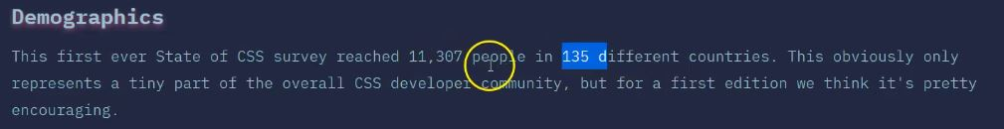

(Зураг 1.1)

Энэхүү судалгаа нь 2019 онд хийгдсэн бөгөөд 135 орны 11,307 хөгжүүлэгчдээс авсан судалгаа юм

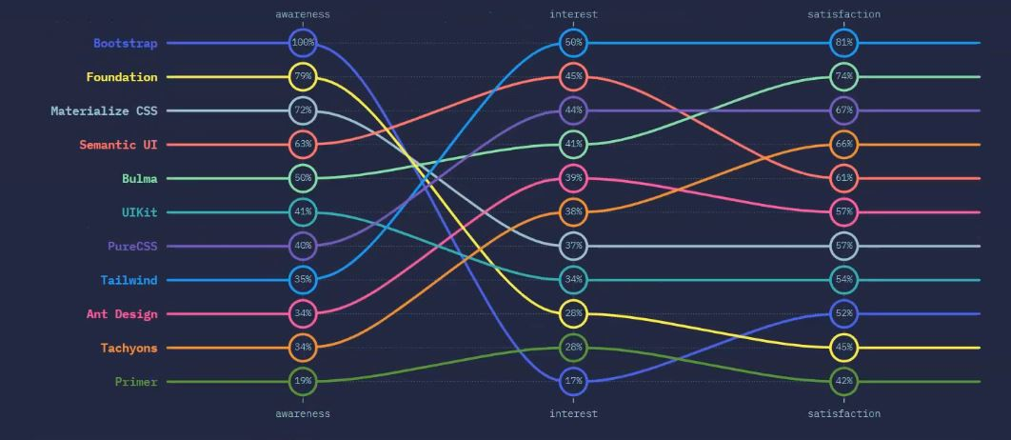  
(Зураг 1.2)

**Зурагт харуулах статистикд (Зураг 1.2)**

awareness – Хэр олон хүн мэддэг, Өмнө нь сонсож байсан.

interest – Хэр их сонирхож байгаа вэ?

Satisfaction – Дахин хэрэглэхийг хүссэн

Мэдээж хамгийн чухал үзүүлэлт бол Satisfaction буюу веб хөгжүүлэгчид дахин хэрэглэхийг хүссэн үзүүлэлт бөгөөд үүгээрээ номер 2-т бичигдэж байга юм.

**Bulma-ийн онцлогууд:**

Хэд хэдэн шалтгааныг танилцуулья :

- Суралцахад маш хялбар : Bulma-ийн гол зарчим нь суралцахад маш хялбар байх

- Bulma бол flexbox архитектуртай : Иймээс л responsive байх нь Bulma-д огт асуудалгүй байгаа юм.(Зураг 1.3)

- Bulma бол модулар : Та Булмагийн яг өөрт таалагдсан зүйлсийг тухай бүрт нь авч вэбдээ ашиглах боломжтой.

- Bulma нь зөвхөн CSS ашигладаг : Та Javascript модуль заавал хамт ашиглахгүй байх давуу талтай. Тиймээс ч хэмжээ нь бага байдаг.

- Bulma нь бүрэн responsive: Компьютер болон ухаалаг утаснуудад бүгдэд нь зөв ажиллах вэб хийхэд хэцүү. Тэгвэл Bulma-ийн хувьд энэ нь тун хялбархан даалгавар. Учир нь Bulma нь анхнаасаа mobile first зарчмыг баримталсан тул та дизайныг нэг хийгээд л бүх төрлийн төхөөрөмж дээр асуудалгүй үзэх болно.

- Bulma тусламжийн сайттай.

- Bulma баялаг компонентийн сантай. Вэбд хэрэгтэй бүх компонентуудыг шууд авч ашиглахад бэлэн байж байх болно.

- Bulma нь броузер хооронд тааламжтай ажилладаг. Нэг броузер дээр тааруулан хийсэн дизайн бүх броузеруудад ижил харагдах болно.

-Bulma нь open source бөгөөд дэлхий даяар маш олон девелоперууд түүнийг маш эрчимтэй хөгжүүлж байна.

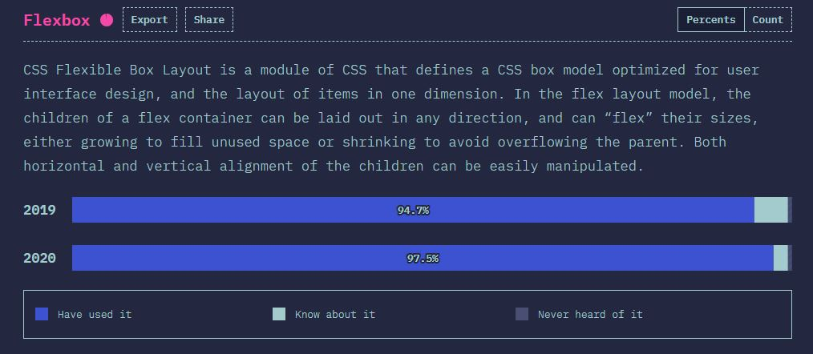

(Зураг 1.3) Flexbox архитектур хэрэглэгчид 2019,2020 он (**https://stateofcss.com/**)

1. **Javascript & (JQuery)**

**JavaScript** нь компьютерын хөрвүүлэгддэг програмын хэл. Энэ нь вэб хөтчийн хэрэглэгчид үйлчлэх хэсэг болон дэлгэцэнд харагддаг. **JavaScript** нь [прототайпад суурилсан](https://mn.wikipedia.org/w/index.php?title=%D0%9F%D1%80%D0%BE%D1%82%D0%BE%D1%82%D0%B0%D0%B9%D0%BF%D0%B0%D0%B4_%D1%81%D1%83%D1%83%D1%80%D0%B8%D0%BB%D1%81%D0%B0%D0%BD_%D0%BF%D1%80%D0%BE%D0%B3%D1%80%D0%B0%D0%BC%D1%87%D0%BB%D0%B0%D0%BB&action=edit&redlink=1) [скриптийн хэл](https://mn.wikipedia.org/w/index.php?title=%D0%A1%D0%BA%D1%80%D0%B8%D0%BF%D1%82%D0%B8%D0%B9%D0%BD_%D1%85%D1%8D%D0%BB&action=edit&redlink=1) бөгөөд [динамик](https://mn.wikipedia.org/w/index.php?title=%D0%94%D0%B8%D0%BD%D0%B0%D0%BC%D0%B8%D0%BA_%D0%BF%D1%80%D0%BE%D0%B3%D1%80%D0%B0%D0%BC%D1%87%D0%BB%D0%B0%D0%BB%D1%8B%D0%BD_%D1%85%D1%8D%D0%BB&action=edit&redlink=1), [өгөгдлийн сул төрөлжүүлэлттэй](https://mn.wikipedia.org/w/index.php?title=%D3%A8%D0%B3%D3%A9%D0%B3%D0%B4%D0%BB%D0%B8%D0%B9%D0%BD_%D1%81%D1%83%D0%BB_%D1%82%D3%A9%D1%80%D3%A9%D0%BB%D0%B6%D2%AF%D2%AF%D0%BB%D1%8D%D0%BB%D1%82&action=edit&redlink=1), [нэгдүгээр зэргийн функцуудтай](https://mn.wikipedia.org/w/index.php?title=%D0%9D%D1%8D%D0%B3%D0%B4%D2%AF%D0%B3%D1%8D%D1%8D%D1%80_%D0%B7%D1%8D%D1%80%D0%B3%D0%B8%D0%B9%D0%BD_%D1%84%D1%83%D0%BD%D0%BA%D1%86%D1%83%D1%83%D0%B4&action=edit&redlink=1) хэл юм. Энэ нь [объект хандлагат](https://mn.wikipedia.org/wiki/%D0%9E%D0%B1%D1%8A%D0%B5%D0%BA%D1%82_%D1%85%D0%B0%D0%BD%D0%B4%D0%BB%D0%B0%D0%B3%D0%B0%D1%82_%D0%BF%D1%80%D0%BE%D0%B3%D1%80%D0%B0%D0%BC%D1%87%D0%BB%D0%B0%D0%BB" \o "Объект хандлагат програмчлал), [исператив](https://mn.wikipedia.org/w/index.php?title=%D0%98%D0%BC%D0%BF%D0%B5%D1%80%D0%B0%D1%82%D0%B8%D0%B2_%D0%BF%D1%80%D0%BE%D0%B3%D1%80%D0%B0%D0%BC%D1%87%D0%BB%D0%B0%D0%BB&action=edit&redlink=1), [функциональ](https://mn.wikipedia.org/w/index.php?title=%D0%A4%D1%83%D0%BD%D0%BA%D1%86%D0%B8%D0%BE%D0%BD%D0%B0%D0%BB%D1%8C_%D0%BF%D1%80%D0%BE%D0%B3%D1%80%D0%B0%D0%BC%D1%87%D0%BB%D0%B0%D0%BB&action=edit&redlink=1) програмчлалын хэв маягуудыг дэмждэг [олон парадигмт](https://mn.wikipedia.org/w/index.php?title=%D0%9F%D1%80%D0%BE%D0%B3%D1%80%D0%B0%D0%BC%D1%87%D0%BB%D0%B0%D0%BB%D1%8B%D0%BD_%D0%BF%D0%B0%D1%80%D0%B0%D0%B4%D0%B8%D0%B3%D0%BC&action=edit&redlink=1" \o "Програмчлалын парадигм (ийм хуудас байхгүй)) хэл юм.

**Товч түүх**

1995 онд [Brendan Eich](http://en.wikipedia.org/wiki/Brendan_Eich) хэмээх Netscape корпорацын инженер Javascript – ийн хөгжүүлэлтийг **Mocha** нэртэй жижигхэн хувийн төслөөр эхлүүлж цаашлаад тэр нь **LiveScript** нэртэйгээр Netscape браузерын нэг хэсэг болжээ. Java хэлийг эзэмшдэг Sun Microsystems компаний нөлөөгөөр **LiveScript** хэлийг **Javascript** хэмээн нэрлэж зарим бичлэгийг Java – тай төстэй болгон өөрчилсэн байдаг. Маш хурдан хугацаанд веб хөгжүүлэгч, дизайнеруудын дунд дэлгэрсний ачаар Microsoft 1996 онд Internet Explorer хөтөчдөө Javascript – ийг оруулж өгсөн ба энэ нь  Netscape – ийн хувилбараас бага зэрэг ялгаатай байсан тул түүндээ JScript хэмээх нэр өгчээ.

**JQuery сан**

JavaScript нь хөгжүүлэгчид вэб хуудасны frontend програмчлахад ашигладаг гурван хэлний нэг бөгөөд Jquery бол хамгийн өргөн хэрэглэгддэг **Скрипт програмчлалыг хөнгөвчлөх зорилготой JavaScript library** юм. Jquery-ийг 2006 оны 1 сард John Resig анхны version буюу хувилбарыг анх public болгосон бөгөөд одоо програмистуудын “JQuery Team” групп хөгжүүлж засвар үйлчилгээ хийж байна.

Library гэдэг нь хөгжүүлэгчдийн хамтран бичсэн бэлэн функцууд бөгөөд JavaScript програмчлалыг хялбаршуулдаг сан юм.

Jquery-ийн гол шинж чанарууд.

* Энэ бол үнэгүй програм хангамж тул ямар ч хэрэглэгч үнэгүй ашиглах боломжтой.
* Түүний номын сан нь байнгын бөгөөд хурдан шинэчлэлт хийх боломжийг олгодог.
* Энэ нь нээлттэй кодтой бөгөөд өөр хөтөчтэй нийцдэг.
* Үүнийг ашиглахад хялбар бөгөөд цаг хугацаа, хүчин чармайлтыг хэмнэж өгдөг.
* Түүний гүйцэтгэл нь вэб хөгжүүлэх техник хэрэгсэл AJAX-тэй маш сайн нийцдэг.
* Энэ нь хөдөлгөөнт дүрс, эффект, тохируулга хийх боломжийг олгодог.
* Энэ нь вэб хуудсуудыг өөр өөр аргаар програмчлагдсан байх ёстой Google Chrome, Microsoft Edge, Firefox, IE, Safari, Android, IOS гэх мэт өөр хайлтын системүүдтэй нийцдэг.

JQuery library –аас миний вебдээ ашигласан сан бол carousel slider буюу мэдээний хэсэгт ашигласан slideshow юм.

**1.2 Backend**

1. Node JS

Namar

magadlal

ypon hel3

havar

ugudliin sangiin zohion baiguulalt

tootsoolon bodoh math

ypon hel 4

Zorilgo zorilt uurchilnu

ontslog

ypon ywah bolomj

Anst

newterder medee oruuldag gardag

It sudalsan

Archtectur songolt

node js , bulma

use case - hereglegchiin diagram

state tolowiin diagram

Sqs - daraallin diagram

ugudliiin sangiin diagram

Миний сонгосон сэдэв бол **REST API АРХИТЕКТУРД СУУРИЛСАН МЭДЭЭЛЭЛ ТЕХНОЛОГЫН ТЭНХИМИЙН ВЕБ** юм. REST API архитектур нь дэлхий нийтэд өргөн дэлгэрсэн архитектурын шийдэл бөгөөд маш ойлгомжтой эмх цэгцтэй өндөр түвшинд програмчлах боломжыг бидэнд олгодог. Энэхүү REST API архитектурт суурилсан систем нь тэнхмийн оюутнуудыг мэдээллээр хангах болон мэдээлэл солилцоход зориулагдсан систем юм. Одоогын байдлаар тэнхимийн оюутнууд [**ИИС Мэдээллийн технологийн тэнхим**](https://www.facebook.com/groups/627313347389000/) гэдэг фэйсбүүк грүпээс нэгдсэн мэдээллээ авдаг. Энэ нь нэгэн том дутагдалтай бөгөөд бид фэйсбүүкээр дамжуулж маш их мэдээллийг авдаг. Фэйсбүүк нь 2021 оны байдлаар дэлхий даяар 2,4 тэрбум , Монголд 2,3 сая хэрэглэгчтэй бөгөөд дунджаар хэрэглэгч нэг удаа фэйсбүүкрүү нэвтэрч орохдоо хамгийн багадаа 20минутыг өнгөрөөдөг гэсэн тоо байдаг. Мөн мэдээллийг гүйлгэж байхдаа тогтох хугацаа нь гар утсан дээр дунджаар 1,7 секунд, компьютер дээр 2,5 секунт байдаг гэсэн байна. Иймд өөрийн гэсэн веб сайттай болсноор олон давуу талууд бий болох юм. Зөвхөн тэнхимийн холбогдолтой мэдэээ мэдээллийг хүссэн үедээ авах бөгөөд хүссэн мэдээллээ олоход хялбар байх болно.

**Зорилго**

NODEJS EXPRESS JS framework REACT MONGODB гэсэн гайхалтай хүчирхэг технологуудийг ашиглан REST API архитектураар програмчлах явдал юм.

Nom Zui

<https://jwt.io/>

[https://nodemailer.com](https://nodemailer.com/about/)

Bulma

<https://bulma.io/>

facebook research

<https://www.facebook.com/business/news/insights/capturing-attention-feed-video-creative>

<https://nathouse.mn/facebook-marketing>

Jquery

<https://jquery.com/>

https://kenwheeler.github.io/slick/

<https://mn.warbletoncouncil.org/jquery-1149>